Wspomaganie kierownicy - co warto wiedzieć?
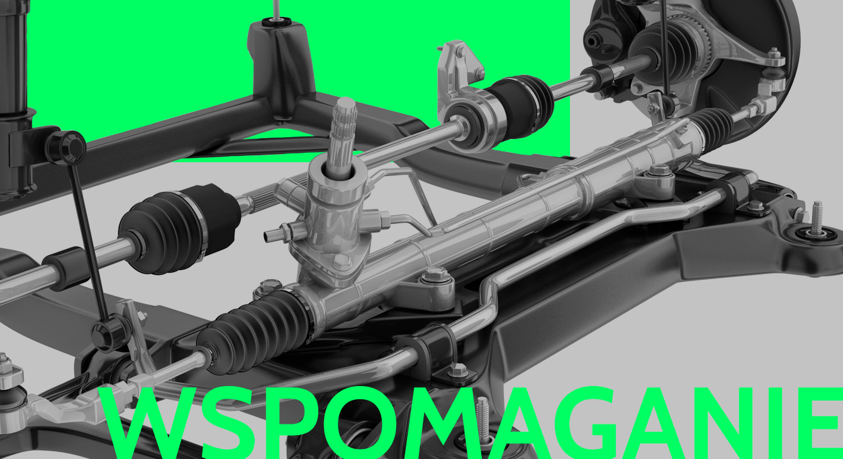
Dawniej wspomaganie kierownicy było zarezerwowane tylko dla aut klasy średniej i wyższej, w budżetowych autach trzeba było użyć sporej siły do obracania kierownicy, szczególnie podczas manewrowania na parkingu; możemy tego doświadczyć podczas holowania z wyłączonym silnikiem. Pierwsze cywilne użycie tego układu możemy przypisać marce Chrysler w linii samochodów premium już w 1951 roku. W dzisiejszych czasach ten system jest standardem przy budowie aut. Dziś ciężko wyobrazić sobie jazdę w zatłoczonym mieście bez wspomagania układu kierowniczego.
Funkcje i rodzaje układów wspomagania. Do czego służy?
Wspomaganie układu kierowniczego ma jedno zadanie - zmniejszyć siłę potrzebną do zmiany kierunku toczenia przednich kół. W przypadku poprawnie działającego układu, kierownica po skręcie musi wrócić do pozycji prostych kół. Dzieje się to dlatego, że układ dąży do wyrównania ciśnienia. Jeszcze parę lat temu najbardziej popularnym rodzajem wspomagania było wspomaganie hydrauliczne, realizowane przez pompę oleju hydraulicznego, która jest napędzana przez pasek klinowy lub wielorowkowy silnika, i pracuje stale, nawet gdy nie obracamy kierownicą. Podczas skręcania olej pod ciśnieniem wytworzonym przez pompę wspomaga obracanie kierownicy. W samochodach osobowych najczęściej stosowana jest przekładnia kierownicza listwowa, potocznie nazywana maglownicą. Olej hydrauliczny pod ciśnieniem trafia do odpowiedniej komory w przekładni i przemieszcza tłok, pomagając w obróceniu kół. Czułe systemy zaworów oparte na zasadzie wałka skrętnego kierują odpowiednio olej z pompy wspomagania. Podczas braku skrętu kierownicy olej swobodnie przepływa dookoła zaworu i wraca do zbiornika wyrównawczego. Olej płynący wywołuje równe, niewielkie ciśnienie w obu komorach i tłok nie porusza się.
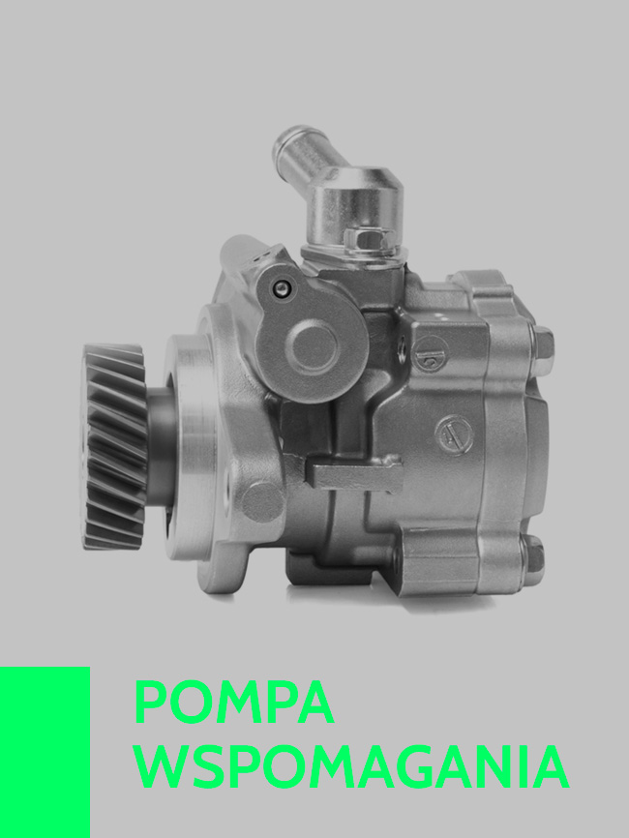
Elektryczne układy wspomagania.
W nowoczesnych autach montuje się już układy elektryczne, mają one pewne plusy, takie jak mniejsza liczba podzespołów, zestawy czujników momentu obrotowego, energooszczędność przez brak stałej pracy podczas pracy silnika. W ciągu mikrosekund wykrywają skręt kierownicy i wspomagają obrót kół.
Dodatkowe systemy wdrażane są przez producentów pod różnymi nazwami takimi jak np. Servotronic w BMW e36 320i. System ten opierał się na odczytywaniu prędkości jazdy i odpowiednio dostosowywał siłę wspomagania do aktualnej sytuacji drogowej- jeśli kierowca manewruje na parkingu z mała prędkością - siła wzrasta. Przy wysokich prędkościach siła wspomagania słabła zapewniając pewność prowadzenia.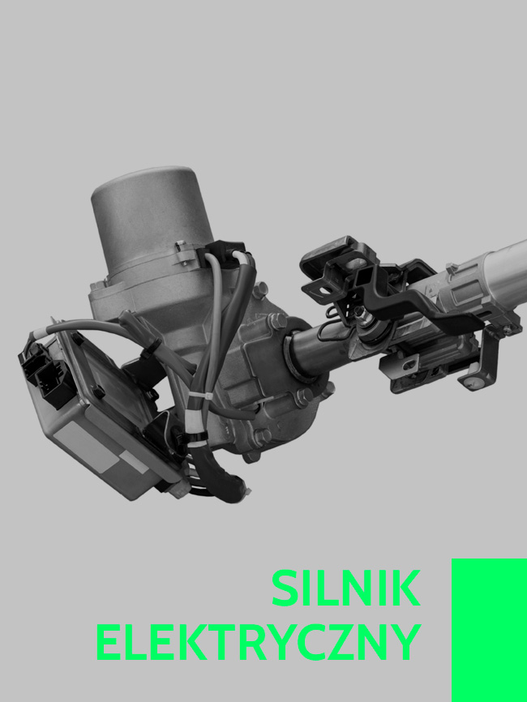
Jakie oleje stosować do wspomagania i kiedy je wymieniać?
Wspomaganie jako układ hydrauliczny wymaga oleju o odporności na ciśnienie, o wysokiej temperaturze wrzenia i trwałości, dlatego stosuje się oleje ATF lub dedykowane oleje do układów wspomagania. Dla przykładu do Mercedesa 190 można zastosować olej RAVENOL ATF Fluid Typ A. Jest to olej przekładniowy ATF (Automatic Transmission Fluid), do automatycznych sprzęgieł hydraulicznych i przekładni hydrokinetycznych oraz układu kierowniczego ze wspomaganiem, zaprojektowany na bazie rafinowanych olejów bazowych, specjalnie uszlachetnionych i inhibitowanych, gwarantujących prawidłowe funkcjonowanie. Spełnia wymagania specyfikacji MB 236.2 - https://www.ravenol.pl/product/ravenol-atf-fluid/.
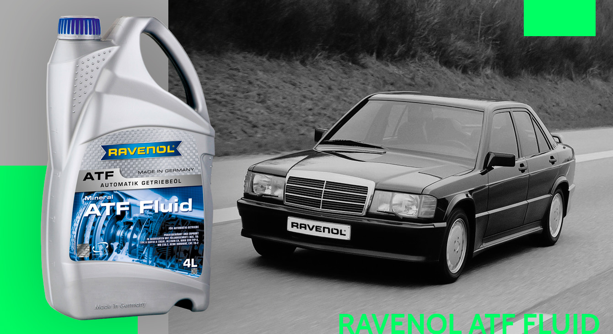
Szeroki zakres specyfikacji obejmuje olej RAVENOL SSF Special Servolenkung Fluid- jest to specjalny olej hydrauliczny zaprojektowany dla szerokiego zakresu zastosowań od -55ºC do +130ºC, przez co zaleca się stosowanie go również do najnowszych rozwiązań na rynku motoryzacyjnym, a dzięki w pełni syntetycznej bazie charakteryzuje się wydłużonym bezpiecznym czasem eksploatacji oraz podniesioną odpornością na pracę w niekorzystnych warunkach. Spełnia wymagania normy VW TL 521 46 i MB 343.0 MB 344.0 MB 345.0. Przykładowe zastosowanie: Audi A3 8L, Audi A4 Allroad 8KH, Mercedes CL203, Volkswagen Passat B7 - https://www.ravenol.pl/product/ravenol-ssf-spec-servolenkung-fluid/.
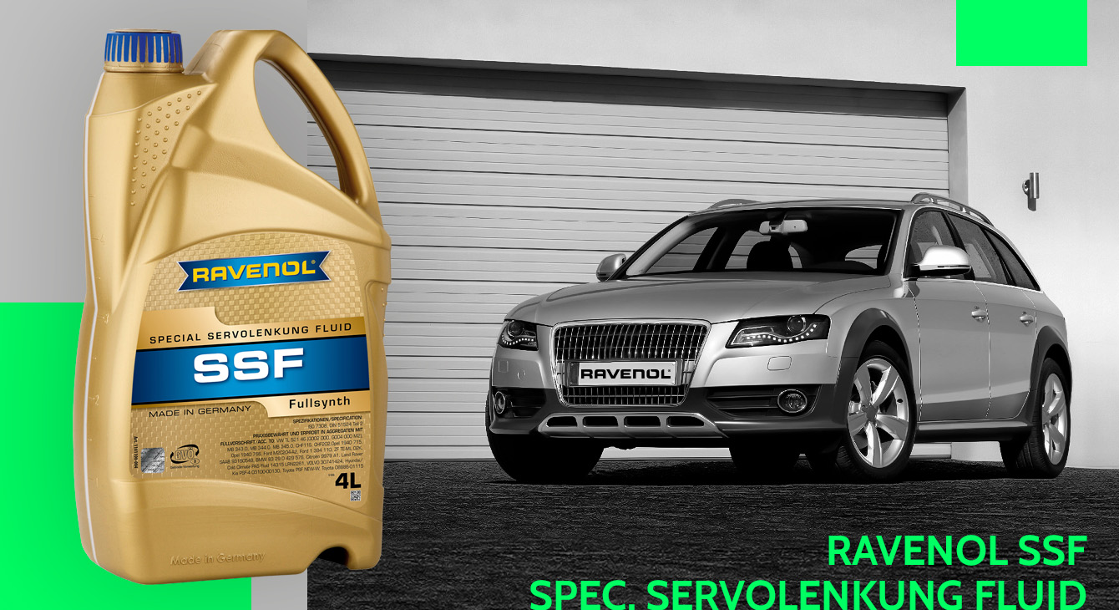
Ravenol posiada w portfolio również linie olejów dedykowanych, takich jak:
- Ravenol PSF Fluid - syntetyczny olej hydrauliczny, spełnia wymagania specyfikacji KIA PSF-III, Citroën/Peugeot 9735EJ dla C-Crosser, 4007 - https://www.ravenol.pl/product/ravenol-hydraulik-psf-fluid/
Przykładowe zastosowania: Citroen C-Crosser, Kia Sportage, Kia Sorento.
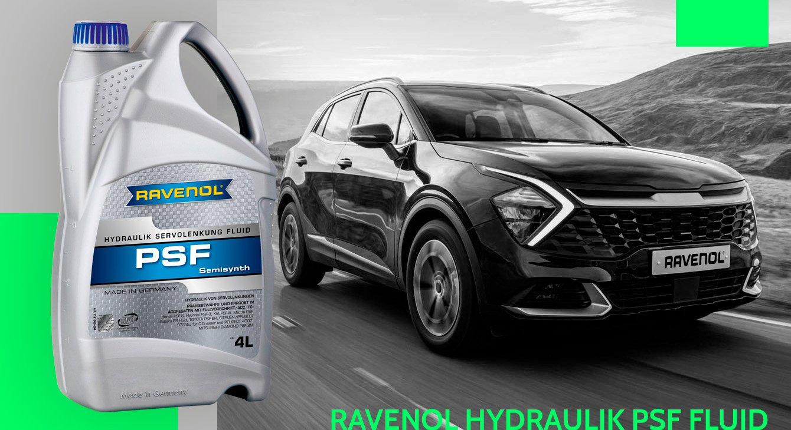
- Ravenol PSF-Y Fluid - syntetyczny olej hydrauliczny sformułowany dla wspomagania w autach marki Volkswagen, Mercedes, Chrysler. Spełnia wymagania specyfikacji VW G 009 300 A2, MB 236.3, Mercedes A 000 989 88 03, Honda 08206-9002 - https://www.ravenol.pl/product/ravenol-psf-y-fluid/
Przykładowe zastosowanie: Honda Civic VI, Volkswagen Crafter, Jeep Grand Cherokee
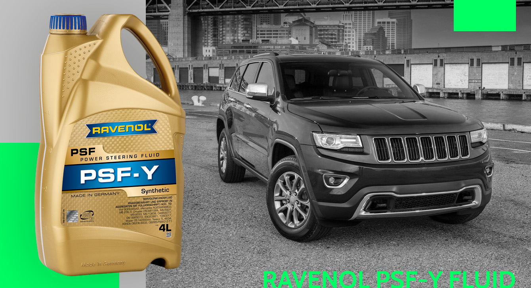
- Ravenol E-PSF Fluid - w pełni syntetyczny olej do wspomagania elektrohydraulicznego, spełnia wymagania specyfikacji PSAS71 2710.
Przykładowe zastosowanie: Citroen C5, Peugeot 307, Renault Laguna - https://www.ravenol.pl/product/ravenol-elektro-hydraulik-e-psf-fluid/
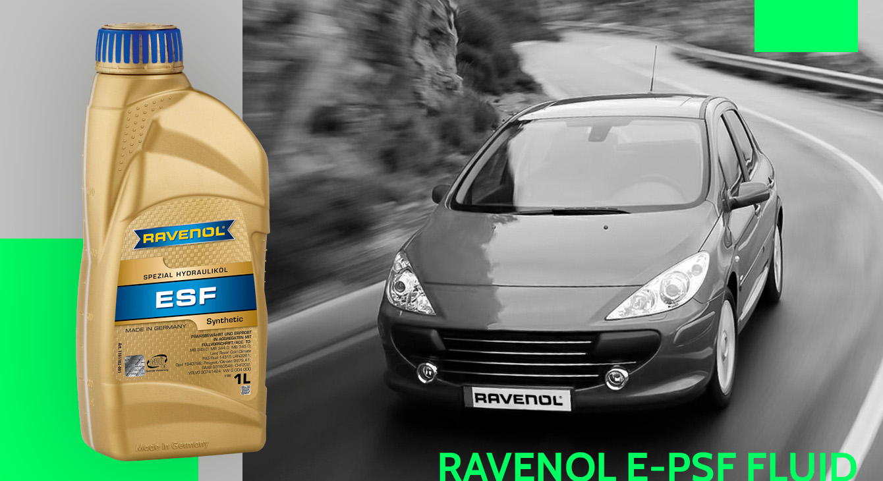
Kontrola i interwały wymiany oleju są sprawą dosyć prostą, generalnym zaleceniem jest wymiana oleju co 80 000 km lub 2-3 lata, w zależności co nastąpi szybciej. Kontrola oleju może być wykonana nawet przez samego kierowcę, wystarczy sprawdzić stan oleju w zbiorniczku wyrównawczym umieszczonym pod maską. W przypadku ubytku, należy go uzupełnić i sprawdzić czy nie ma wycieków, natomiast jeśli widoczne jest zużycie oleju (ciemny kolor, zapach spalenizny), warto wymienić olej. Brak takiego serwisu i kontroli może doprowadzić do uszkodzenia pompy oraz elementów uszczelniających. W przypadku, gdy nie znamy specyfikacji, według której powinno się dobrać olej, warto skorzystać z narzędzia doboru oleju https://www.ravenol.pl/dobierz-olej/.
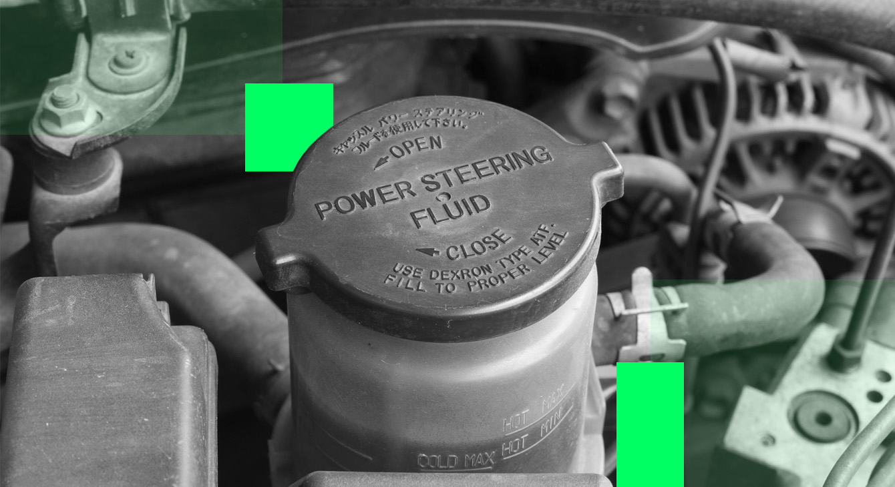

Skutek zbyt niskiego poziomu oleju w układzie.
Zbyt niski poziom oleju może objawiać się na wiele sposobów: koniecznością użycia większej siły do obracania kierownicy, utrudnionym skręcaniem spowodowanym zbyt niskim ciśnieniem oleju, przerwami we wspomaganiu, wynikającymi z zapowietrzania układu czy degradacji uszczelnień wałka pompy, lub źle napiętym paskiem napędzającym. Wycie pompy jest jednym z najczęstszych objawów zbyt niskiego poziomu oleju. W przypadku zignorowania tego dźwięku może dojść do zatarcia pompy, a gdy zamiast wycia słyszymy gwizd, oznacza to zasysanie przez pompę powietrza. Również brak działania układu jest skrajnym, ale możliwym uszkodzeniem - może wystąpić w sytuacji zerwania lub ześlizgu paska klinowego.
Szacowany koszt naprawy.
Ignorowanie i zaniedbanie układu wspomagania kierownicy może kosztować sporo, tym bardziej, że wielu producentów produkuje maglownice w wersji nierozbieralnej. Dla przykładu biorąc samochód Subaru Legacy z roku 2007 koszt maglownicy i pompy wspomagania to średnio 2200 zł. Doliczając roboczogodziny i olej hydrauliczny, koszty mogą diametralnie wzrosnąć.
